Как обратиться
к медиатору…
- Прийти в кабинет службы и
переговорить с медиатором наедине о том, что тебя беспокоит (Помни, информация останется конфиденциальной в любой ситуации – решишь участвовать в медиации или нет )
- Позвонить в службу по телефону и
договориться о встрече (можешь кратко рассказать о проблеме по телефону, если тебе так проще)
Помни!
Обращение к медиатору в случае любого конфликта – правильный, взрослый поступок.

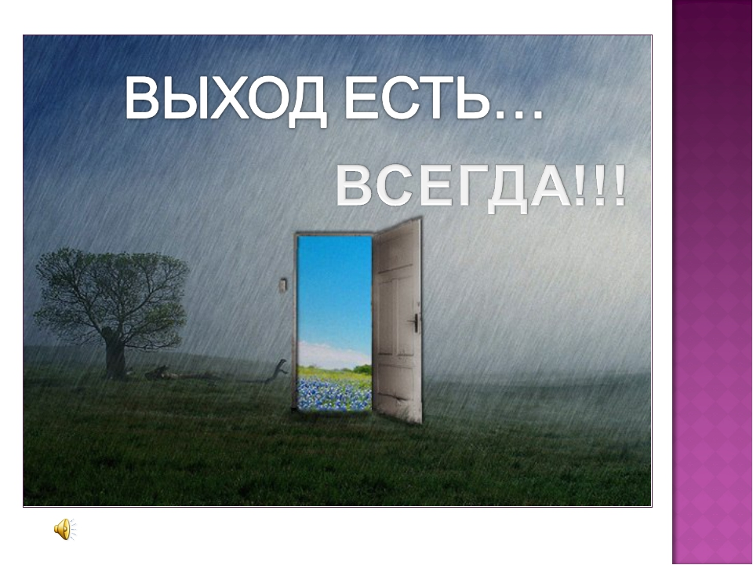
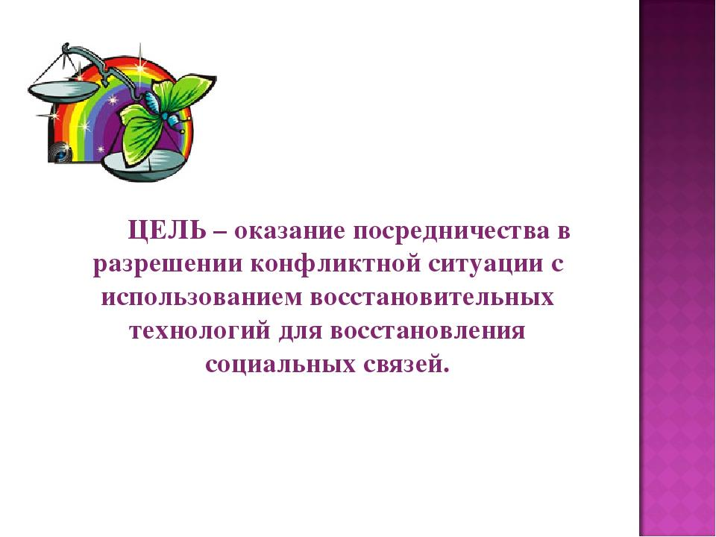
Что будет, когда ты придешь к медиатору…
1. Вы поговорите вдвоем, только ТЫ и МЕДИАТОР. Он тебя поймет и не будет осуждать, обвинять даже, если ты сам виноват.
2. Медиатор пригласит того, с кем ты в конфликте (конфликта нет, но есть серьезное непонимание) и вы поговорите втроем. Медиатор не даст вам поссориться.
Он поможет разрешить ссору так, как это выгодно обоим и поможет договориться, как сделать так, чтобы подобное не повторилось
3. Решение конфликта будет таким, которое Ты сам предложишь решение, которое тебя устроит
4. Каждый должен будет выполнить обещание, которое даст другому добровольно.
5. Если решите никому не говорить о встрече у медиатора, – так и будет.
6. Медиатор не расскажет о случившемся твоим одноклассникам, учителю, директору, ты и вторая сторона - тоже.

МКОУ «СОШ с.п. Псыкод»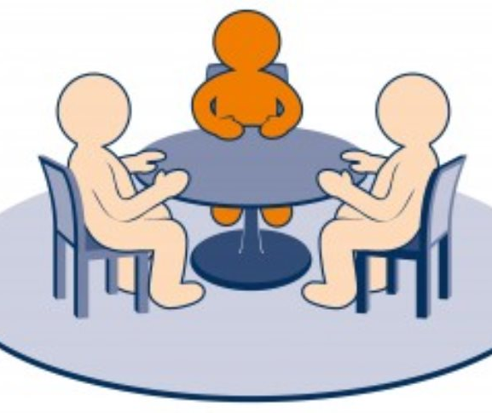
Школьная сужба медиации

Если:
- Тебя игнорирует класс…
- У тебя конфликт с учителем…
- Все против тебя…
- Тебя обсуждают и оскорбляют в соцсетях
- Ты в ссоре с лучшим другом …
- Ты совершил противоправный поступок …
Тебе поможет медиатор!
Медиатор в школе – педагог, специально обучившийся новой технологии урегулирования конфликтов (споров), который помогает сторонам (и детям, и взрослым) договориться о том, как разрешить любой конфликт в интересах обоих сторон, быстро, конфиденциально.
- Медиация – посредничество третьего нейтрального лица (медиатора) при урегулировании конфликта с соблюдением интересов обеих сторон
Обидели тебя, обидел ты…
- К медиатору можно обратиться, если пострадавшей стороной в конфликте являешься ты сам
- К медиатору можно обратиться, если ты вольно/невольно явился инициатором конфликта (с учителем, сверстниками)
- К медиатору можно обратиться, чтобы рассказать, что конфликтную ситуацию переживает твой друг или одноклассник. Такое оказание помощи равно оказанию помощи тому, кто в беде.

Служба медиации
нашей школы

- Служба находится в кабинете
педагога-психолога.
- Вы можете позвонить медиатору
по телефону 89094925715 или обратиться лично к Кардановой Антонине Адамовне, Ташевой Галине Владимировне, зам. дир по ВР или к соц. педагогу Георгиевой Асият Хачимовне.

